Temat kompleksowy: WIOSENNE POWROTY
Temat dnia: Gniazda ptaków
Data: 13.04.2021r.
Grupa dzieci: 4-5 latki
Przewidywane osiągnięcia dzieci:

Witam Was w kolejnym dniu. Wczoraj rozmawialiśmy o ptakach, które wracają do nas na wiosnę. Dziś dowiemy się jak wyglądają ich domu.
Na początku posłuchajcie krótkiego opowiadania
Słuchanie opowiadania Hanny Zdzitowieckiej „Gdzie budować gniazdo”?

– Nie ma to jak głęboka dziupla! Trudno o lepsze i bezpieczniejsze mieszkanie dla dzieci – powiedział dzięcioł.
– Kto to widział, żeby chować dzieci w mroku, bez odrobiny słońca – oburzył się skowronek. – O, nie! Gniazdko powinno być usłane na ziemi, w bruździe, pomiędzy zielonym, młodym zbożem. Tu dzieci znajdą od razu pożywienie, tu skryją się w gąszczu…
– Gniazdo nie może być zrobione z kilku trawek. Powinno być ulepione porządnie z gliny, pod okapem, żeby deszcz dzieci nie zmoczył. O, na przykład nad wrotami stajni czy obory – świergotała jaskółka.
– Sit, sit – powiedział cichutko remiz. – Nie zgadzam się z wami. Gniazdko w dziupli? Na ziemi? Z twardej gliny i przylepione na ścianie? O, nie! Spójrzcie na moje gniazdko utkane z najdelikatniejszych puchów i zawieszone na wiotkich gałązkach nad wodą! Najlżejszy wiaterek buja nim jak kołyską…
– Ćwirk! Nie rozumiem waszych kłótni – zaćwierkał stary wróbel. – Ten uważa, że najbezpieczniej w dziupli, tamtemu w bruździe łatwo szukać ukrytych w ziemi owadów.
Ba, są nawet ptaki budujące gniazda tylko w norkach, w ziemi albo wprost na wodzie… Ja tam nie jestem wybredny w wyborze miejsca na gniazdo. Miałem już ich wiele w swoim życiu. Jedno zbudowałem ze słomy na starej lipie, drugie – pod rynną, trzecie… hm… trzecie po prostu zająłem jaskółkom, a czwarte – szpakom. Owszem, dobrze się czułem w ich budce, tylko mnie stamtąd wyproszono dość niegrzecznie. Obraziłem się więc i teraz mieszkam kątem u bociana. W gałęziach, które poznosił na gniazdo, miejsca mam dosyć, bociany nie żałują mi tego miejsca.
- Rozmowa na temat opowiadania.
−Które ptaki rozmawiały o gniazdach
−Jakie gniazdo zachwalał dzięcioł, a jakie skowronek?
−Jakie gniazdo zachwalała jaskółka, a jakie remiz?
−Co powiedział wróbel na temat gniazd?
−Z czego ptaki robią gniazda?
Niżej przedstawiam Wam kilka obrazków ptasich gniazd. Przyjrzyjcie się im uważnie, bo Waszym dzisiejszym zadaniem będzie wybranie się na spacer i poszukanie ptasich domów w waszej okolicy. Oczywiście pod opieką dorosłych i gdy pogoda na dworze będzie sprzyjała spacerom.

GNIAZDO BOCIANA
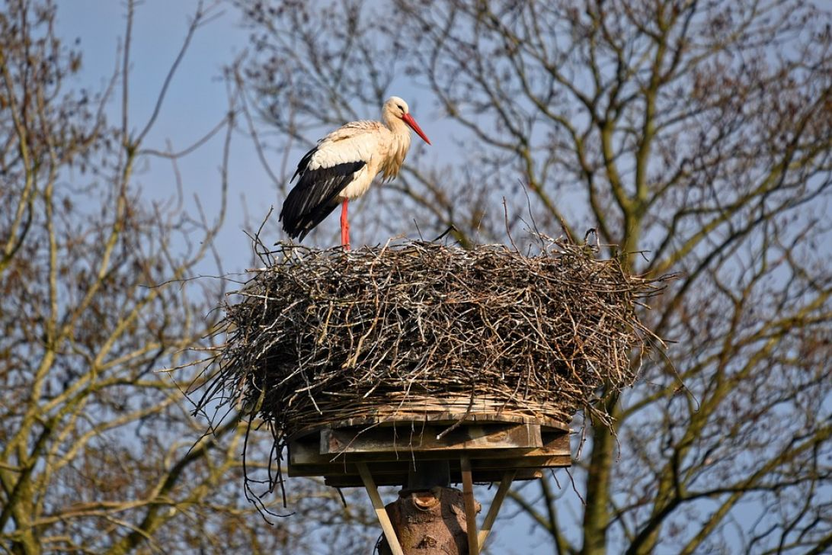

GNIAZDO JASKÓŁEK
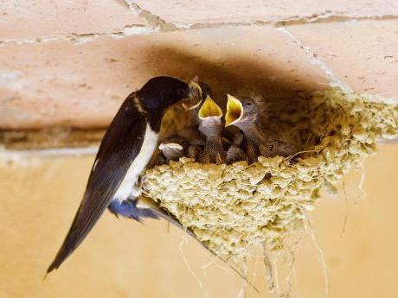

GNIAZDO SKOWRONKA
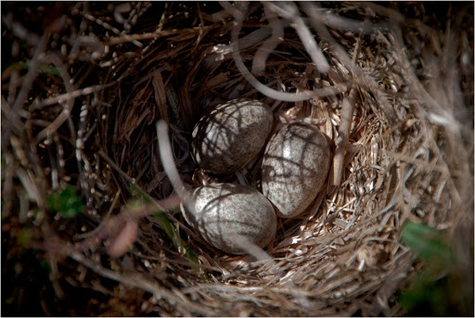

GNIAZDO SŁOWIKA
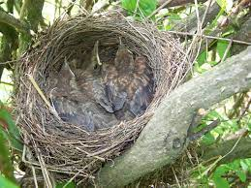

Przesyłam filmik, na którym zobaczycie różne zadania ruchowe. Wybierzcie które najbardziej wam się podobają i po prostu dobrze się bawcie.
https://pin.it/75BXMpU

Ćwiczymy pisanie.
Do tego zadania będzie potrzebny głęboki talerz, mąka bądź kaszka oraz cyfry napisane na kartce. Zadaniem dziecka jest odwzorowywanie cyfr w mące.
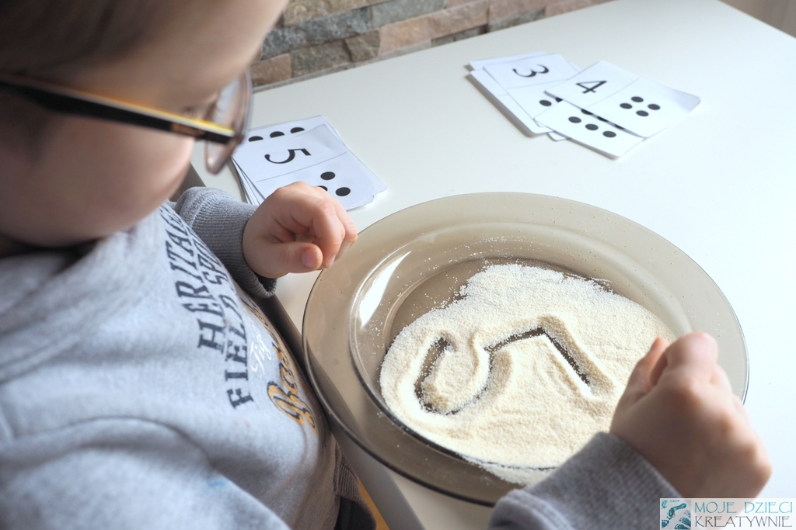

Serdecznie dziękujemy, za każdą nadesłaną prace. Życzymy miłego dnia.

